Fecha: martes 21 de Junio de 2016
Boletín de prensa Nº 133

DEPARTAMENTO NACIONAL DE PLANEACIÓN REALIZÓ VISITA DE SUPERVISIÓN A OBRAS DE AVANTE

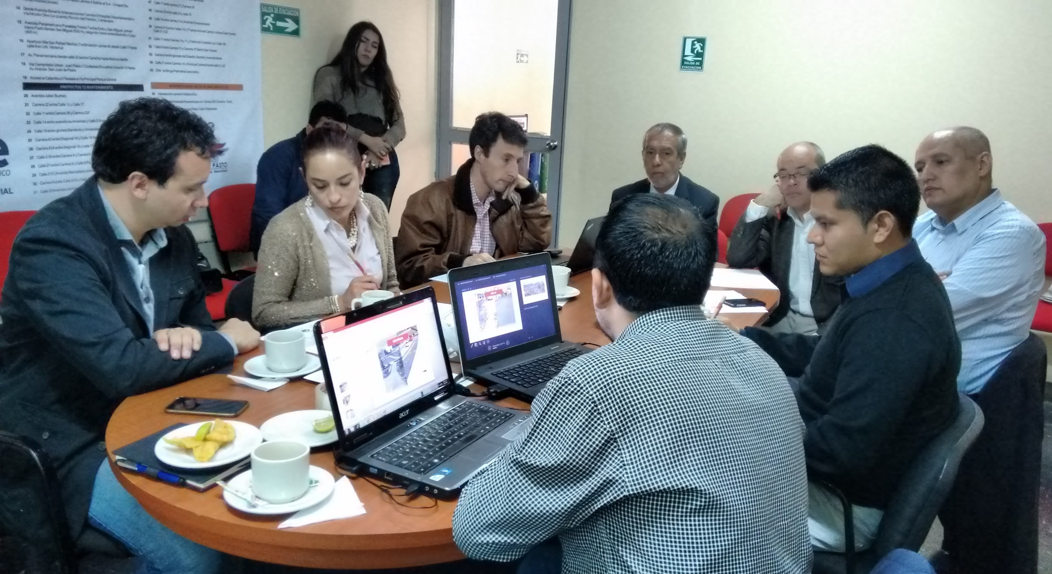

El alcalde de Pasto Pedro Vicente Obando Ordóñez atendió ayer martes 21 de junio, la visita del funcionario del Departamento Nacional de Planeación, Felipe Lota quien efectuó una supervisión a las obras del Sistema Estratégico de Transporte Público que realiza Avante; visita que además sirvió como encuentro preparatorio para la Junta Directiva de esta entidad que se realizará el jueves 7 de julio en Bogotá.

El mandatario local explicó que este tipo de visitas sirven además para que el Gobierno Nacional haga sus observaciones sobre las nuevas obras que se ejecutarán dentro de este mismo proyecto. La visita incluyó un encuentro con del alcalde y directivas de Avante con el funcionario nacional, un recorrido a las obras que se adelantan actualmente y al Centro de Control de Movilidad.

Así mismo, el alcalde Pedro Vicente explicó que durante la Junta Directiva se espera la aprobación del ‘Otro Si’ que permitirá la redistribución de los recursos del proyecto del Sistema Estratégico de Transporte Público solicitado semanas atrás por el gerente de Avante Diego Guerra.

Finalmente el alcalde de Pasto recalcó que su administración está completamente comprometida para que el proyecto de la carrera 27 se ejecute en su totalidad durante los cuatro años de su gobierno. Recordó que ya se inició con los primeros estudios y que en el mes de agosto Empopasto iniciará su intervención desde el río Pasto hacia el occidente de la ciudad.

SECRETARÍA DE GOBIERNO DE PASTO ENTREGARÁ 10 TONELADAS DE PAPA A FAMILAS VÍCTIMAS Y DESPLAZADAS

Este miércoles 22 de junio a partir de las 11 de la mañana en la Plaza de Nariño, la Secretaría de Gobierno de la Alcaldía de Pasto, hará entrega a las familias víctimas y en condición de desplazamiento residentes en Pasto, de raciones papa para su consumo.

El Secretario de la dependencia Eduardo Enríquez Caicedo, indicó que se espera que todas las familias residentes en Pasto que acrediten la condición de ser víctimas o desplazadas, acudan para que reciban este beneficio.

Así mismo, extendió sus agradecimientos a la Gobernación de Nariño, la DIAN, Policía Metropolitana de Pasto y Policía de Tránsito y Transporte, que con su concurso han permitido que se cumpla esta jornada en la que se entregarán en total 10 toneladas de papa en perfecto estado a la comunidad.

Información: Secretario de Gobierno Eduardo Enríquez Caicedo. Celular: 3174047375 eduardoenca@yahoo.com

ESTE MIÉRCOLES 22 DE JUNIO, LANZAMIENTO DE LA AGENDA TURÍSTICA DE PASTO

La Secretaría de Desarrollo Económico y Competitividad a través de la Subsecretaría de Turismo, invita a las instituciones, entidades, empresas públicas y privadas, artesanos y todo el sector turismo del Municipio de Pasto, al lanzamiento de la Agenda Turística, evento que se realizará en el Centro de Convenciones de la Cámara de Comercio este miércoles 22 de junio a partir de las 6 de la tarde.

En la jornada se entregará a los asistentes, la agenda impresa para el segundo semestre del 2016 y se realizará el lanzamiento oficial del portal web www.turismopasto.gov.co así lo dio a conocer la Subsecretaria de Turismo, Elsa María Portilla Arias, quien agregó que la jornada contará con una muestra artesanal y gastronómica. “Esta es una oportunidad para que la ciudadanía se mantenga informado de las actividades, porque anualmente en la zona rural y urbana de Pasto se realizan más de 40 eventos y existen más de 100 sitios por visitar”.

A través de la agenda turística y el portal web, propios y turistas podrá acceder a información general de la ciudad como economía, historia, población, identidad, así como obtener información de hospedaje, gastronomía, ocio y diversión, desplazamiento, sitios para realizar compras, así como actividades que se realizan en la ciudad relacionadas con aventura, naturaleza y cultura.

Información: Subsecretaria Turismo, Elsa María Portilla Arias. Celular: 3014005333

CREAN RUTA DE EMPRENDIMIENTO PARA PASTO Y NARIÑO

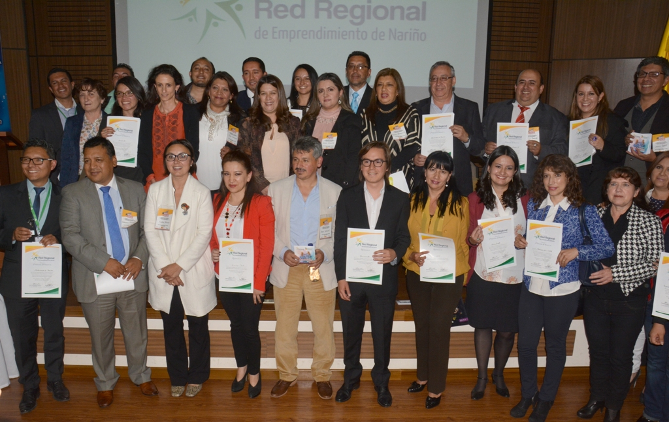

Con la presencia de los actores que hacen parte de la Red Regional de Emprendimiento de Nariño, se dio a conocer los resultados dentro de las metas propuestas en esta alianza interinstitucional que reúne al sector público y privado, la academia con el apoyo de la Agencia de Cooperación Española AECID, a través del programa ‘Desarrollo con Identidad Regional Entre España y Nariño’ Direna, y que junto con el Centro Europeo de Empresas e Innovación del Principado de Asturias, buscan fortalecer el ecosistema del emprendimiento y un mejor nivel de competitividad en Pasto y el departamento de Nariño.

Begoña Fernández representante de la Agencia de Cooperación Española, manifestó su alegría por presentar los resultados de este proceso que ha sido un esfuerzo colaborativo de cerca de 20 entidades que conforman la red, la cual ha podido desde el programa de emprendimiento Direna, apoyar y fortalecer herramientas, guías y sistemas de información común para generar empresa y empleo.

Por su parte el Secretario de Desarrollo Económico y Competitividad de Pasto, Nelson Leiton Portilla, destacó durante la presentación de resultados, la creación de la plataforma tecnológica donde todas las instituciones que tienen que ver con el emprendimiento, pueden coordinar sus acciones interinstitucionalmente. “Habían varias entidades que hacían sus cosas de manera aislada, pero a través de esta ruta E (Ruta del emprendimiento) se une a instituciones públicas y privadas, para fortalecer el emprendimiento en todo nivel en Pasto y la región”.

Irina Jurado Paz, secretaria técnica de la Red Regional del Emprendimiento, informó que luego de un trabajo articulado de 22 instituciones por más de dos años, se entregan productos tangibles como la plataforma tecnológica. De la misma manera, Fabio Ibarra Jaramillo, emprendedor de la iniciativa de diseño, estructuración y el esquema de la plataforma entregada, aseguró que instituciones como la Alcaldía de Pasto y la Gobernación de Nariño, deben liderar procesos como este. “Con este resultado vemos el compromiso de la Administración Local con el emprendimiento desde sus diferentes dependencias”.

Al finalizar la jornada, la Alcaldía de Pasto junto a otras entidades y participantes del proceso, recibieron un reconocimiento de la Red Regional de Emprendimiento de Nariño, por su activa participación en el fortalecimiento del ecosistema de emprendimiento, que permite que más ciudadanos generen empresa, para la prosperidad del territorio.

Información: Secretario de Desarrollo Económico, Nelson Leiton Portilla. Celular: 3104056170

TALENTO, CREATIVIDAD Y EMPRENDIMIENTO JUVENIL EN EL MARCO DEL ONOMÁSTICO



Un total de 25 marcas y creaciones jóvenes del municipio estarán presentes en el marco de la celebración del Onomástico de San Juan de Pasto. Entre el 23 y el 25 de junio la feria artesanal juvenil “Pasto Compra Joven” estará desde las 9 de la mañana hasta las 7 de la noche en la Plaza de Nariño, con las mejores muestras y creatividad en el diseño y oferta al público de productos vanguardistas, novedosos y amigables con el medio ambiente.

“Pasto Compra Joven” se realiza desde el año 2012, como un proceso de acompañamiento y visibilización de los emprendimientos juveniles. Pensando en el fortalecimiento de este escenario, la Dirección Administrativa de Juventud y la Secretaría de Desarrollo Económico, se han articulado para apoyar las iniciativas de jóvenes estudiantes, trabajadores y emprendedores urbanos y rurales, con el fin de motivarlos y proyectar rutas que permitan la apertura de espacios y alternativas de crecimiento y comercialización e intercambio.

De igual forma, este es un espacio que permanece abierto a nuevas propuestas, con el fin de incentivar el desarrollo del talento y la creación de empleo joven en la región. Para más información, comunicarse al teléfono: 7205382 de la Dirección Administrativa de Juventud.
Información: Directora Administrativa de Juventud Nathaly Riascos Maya. Celular: 3014887417 nathalyjriascos@gmail.com

CONTINÚA CAPACITACIÓN DE EDILES PARA SU PARTICIPACIÓN EN EL DÉCIMO CONGRESO NACIONAL EN PEREIRA

La Secretaría de Desarrollo Comunitario de la Alcaldía de Pasto realizó una nueva jornada de trabajo preparatorio para lograr una efectiva participación de los ediles y edilesas de Pasto en el próximo congreso nacional a realizarse del 30 de junio al 3 de julio en Pereira.

El proceso pedagógico con miras a la participación en el Décimo Congreso Nacional de Ediles y Edilesas, abordó los siguientes aspectos:

* Reforma a la Ley 850 de 2003 por medio de la cual se reglamentan las Veedurías Ciudadanas
* Exposición de la Ley 1757 de 2015 que regula la iniciativa popular y normativa ante las corporaciones públicas, el referendo, la consulta popular, la revocatoria del mandato, el plebiscito y el cabildo abierto, estableciendo las normas fundamentales por las que se regirá la participación democrática de las organizaciones civiles
* Etapas de contratación pública en Colombia
* El rol de los líderes y sus deberes comunitarios en lo relacionado con los comités de contratación y el seguimiento a obras civiles
* El derecho constitucional de petición, implicaciones y alcances
* Rendición pública de cuentas

Jorge Suárez, Presidente de ASOJAL, resaltó el trabajo de formación que viene realizando la dependencia el cual contribuirá con el desempeño de los ediles en su accionar y en el cumplimiento de sus funciones.

Información: Secretaria de Desarrollo Comunitario, Paula Andrea Rosero Lombana. Celular: 3017833825

JUEVES 23 DE JUNIO, GRAN CONCIERTO EN HOMENAJE A PASTO EN SU ONOMÁSTICO

En el desarrollo del Primer Festival Internacional de Violín y el Segundo Festival Internacional de Trombón, la Orquesta Sinfónica y la Banda Sinfónica de la Red de Escuelas de Formación Musical, brindarán un concierto en homenaje a Pasto en su Onomástico. La presentación se realizará bajo la dirección de los maestros Cristian Daniel Vallejo y Luis Carlos Erazo.

El concierto que será gratuito, se realizará este jueves 23 de junio en el Teatro Imperial a partir de las 7 de la noche, así lo informó el director de la Red de Escuelas de Formación Musical Albeiro Ortiz, quien agregó que durante el evento se contará con la presentación del solista Oscar Benavides Delgado, quien actualmente se desempeña como coordinador académico de la Red.
Serán más de 100 niños y jóvenes que en escena compartirán su talento con la ciudadanía como un regalo a la capital de Nariño en su festividad, con un concierto que enmarca obras del repertorio universal y colombiano.

La Alcaldía de Pasto agradece a las instituciones que se han vinculado al evento como: Dirección Administrativa de Cultura Departamental, Fundación Bolívar Davivienda, Filarmónica Joven de Colombia, Universidad de Nariño, grupo Buffet Crampton y casa de instrumentos musicales Antoine Courtois París.

Información: Director Musical Red de Escuelas de Formación Musical, Albeiro Ortiz. Celular: 3168282408

CONÉCTATE Y APRENDE CON LAS VACACIONES RECREATIVAS DE
PASTO VIVE DIGITAL

El programa Pasto Vive Digital, financiado por el MinTIC, Colciencias y Alcaldía de Pasto, abre este martes 21 de junio, las inscripciones para las Vacaciones Recreativas dirigidas a niños, jóvenes y adultos con talleres que incentivan el aprovechamiento de las tecnologías de la información y las comunicaciones, el uso sano del internet y el mejoramiento de las empresas. Los cursos son gratuitos y comprenden diversas actividades que se realizarán en la biblioteca Carlos César Puyana.

Las Vacaciones Recreativas inician el lunes 27 de junio del presente año. Los cursos tendrán cupos limitados, por ello las entidades que financian el programa Pasto Vive Digital, invitan a la comunidad a inscribirse en el portal www.pastovivedigital.com o de forma presencial en la carrera 30 # 17- 01 entrada principal Parque Infantil.

Estrategia | Talleres | Participantes
Red de Centros: | - Primeros Pasos en el Computador  - Manejo de Redes Sociales  - Diseño de portales web  - Uso responsable de las TIC | Para personas entre 14 y 20 años de edad.
Semilleros | - Fotografía  - Robótica  - Caricatura e Ilustración  - Impresión 3D  - Stop Motion  - Comics e Ilustración  - Contenidos Audivisuales  - Pixelación | Dirigido a niños, niñas y adolescentes entre 7 y 18 años de edad, y enfocados a explora y descubrir el potencial creativo y el uso productivo de las herramientas digitales.
Capacitaciones Empresarios | - Blogs y Aplicativos web empresariales  - Oficina y productividad  - Marketing Digital | Dirigido a personas mayores de 18 años que cuenten con negocio constituido. Los talleres están enfocados a mejorar la competitividad y optimizar la productividad.

Oficina de Comunicación Social
Alcaldía de Pasto

